1 | 相 談  情報提供
2 | 高 齢 者
3 | 障害者(児)
4 | 子 供
5 | ひとり親家庭  女 性
6 | 生活保護
7 | 医療保険  年 金 等
8 | 生活の福祉
9 | 関連施策
10 | 参考資料
 | 広 告

2025
社会福祉の手引

は じ め に

誰もがいきいき生活し、活躍できる東京を目指して！
東京都の福祉・保健・医療を取り巻く社会経済情勢は、変化のスピードを速めており、少子高齢化の加速、共生社会の実現に向けた機運の高まり、デジタル化の潮流やAI技術の進展など、都民が求めるニーズや社会的課題は、高度化、多様化の一途をたどっています。
さらに、能登半島地震をはじめとした過去の災害の経験から、災害時の医療機能の確保や高齢者、障害者などの災害時要配慮者に対する支援等の取組の重要性が指摘されています。

このような中で、将来にわたって都民が安心して生活できる社会を実現するためには、これまでの事業実施の成果を踏まえ、中長期的な視点に立って福祉・保健・医療サービスの充実に取り組むとともに、社会経済環境の急激な変化や緊急・突発的な事態にも迅速かつ的確に対応し、実効性のある施策の展開を図る必要があります。
そのため、令和７年度は、福祉局・保健医療局では、次のような施策を重点的に進めています。

第一に、子供・子育て、高齢者、障害者、生活福祉分野では、地域での自立した生活を支える施策を進めます。妊娠期からの切れ目のない子育て支援や児童相談体制の強化、介護人材確保対策や総合的な認知症施策の推進、障害者が地域で安心して暮らすための基盤等の充実、低所得者・離職者等の生活の安定に向けた支援の充実に取り組んでいます。

第二に、保健・医療分野では、質の高い医療が受けられ、生涯にわたり健康に暮らせる環境の実現を目指して施策を進めます。在宅療養環境の整備、救急・災害医療、小児・周産期医療などの医療提供体制の整備やそれを支える医療人材の確保と質の向上に取り組みます。

また、がん検診受診率の向上に向けた取組など健康づくりの推進や総合的な自殺対策などに取り組んでいます。

第三に、健康安全分野では、多様化する健康危機から都民を守る施策を進めます。新型コロナウイルスへの対応を踏まえた新興・再興感染症対策、食品・医薬品・生活環境・飲用水等の安全確保、人と動物との調和のとれた共生社会の実現などに取り組んでいます。

こうした施策以外にも、福祉・保健・医療分野におけるDXの推進や総合的な福祉人材確保対策の実施、防災対策の充実などに取り組みます。
また、広域的な視点から、都民ニーズを捉えた様々な施策を、民間・地域・行政の力を最大限に活用しながら、効率的・効果的に推進します。
都は、今後とも、大都市「東京」にふさわしい、福祉・保健・医療施策を積極的に展開し、都民の生命を守り誰もが安心して、いきいき生活し、活躍できる都市の実現に向けて取り組んでいきます。
令和７年９月 東京都
本書の御利用に当たって

〇 本書は、都の福祉・保健・医療分野の事業、サービス等の利用手続、相談機関施設一覧等の最新情報を掲載しています。
〇 本書に掲載している制度は、①都が実施しているもの、②都の支援を受けて区市町村や民間団体が実施しているサービスが中心です。区市町村によっては独自の事業を実施していたり都の事業を拡大している場合や、事業を実施していない場合があります。
〇 各制度は原則として都内居住者を対象としているため、対象者の要件から、「都内に住所があること」を省略しています。
また、「都内に通勤・通学していること」を省略している場合があります。
〇 本書は、今和７年４月１日現在の情報を基本に作成しています。ただし、発行時までに変更のあった内容は最新のものに更新しています。
〇 本書では、「平日」は月曜日から金曜日までを指します。また、東京区部の市外局番(03)を省略しています。
〇 各項目の末尾には、原則として当該制度に関する都の所管課を掲載しています。
〇 所在地一覧は、都立施設や行政機関を中心に掲載しています。各福祉施設等は、福祉局及び保健医療局ホームページや「とうきょう福祉ナビゲーション」を御覧いただくか、福祉事務所、区市町村、都の所管課へお問合せください。
○「社会福祉の手引」について、御意見をお寄せください。利用する皆様方の声で、
本書をより良いものにしたいと思います。
（宛先）〒163-8001 東京都新宿区西新宿二丁目８番１号
東京都福祉局総務部総務課広報担当
☎５３８８－３９３８（直通）
FAX ５３８８－１４０１
東京都福祉局及び保健医療局の主な広報誌等

◎『東京の福祉保健』（毎年４月発行）
東京の福祉・保健・医療の現状と主な施策について、分かりやすく説明したものです。大きさはＡ４判カラーで、約 100ページです。都庁第一本庁舎３階の都民情報ルームや都庁受付、区市町村窓口等で配布するほか、郵送もしています。音声版も発行しています。
また、福祉局及び保健医療局ホームページからも全文を御覧いただけます。
＊保健医療局総務部総務課広報担当 ☎５３２０－４０３２

◎『福祉保健』（毎月配信）
東京の福祉・保健・医療に関するタイムリーな話題を提供します。
福祉局及び保健医療局ホームページから御覧いただけます。
＊福祉局総務部総務課広報担当 ☎５３８８－３９３８

◎『社会福祉施設等一覧』（福祉局ホームページに掲載）
都内の社会福祉施設等の名称、所在地、定員などを施設の種類別に編集したものです。
ホームページアドレス
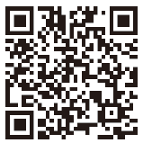
https://www.fukushi.metro.tokyo.lg.jp/kiban/fukushi_shisetsu/shs_list/ index.html

＊福祉局総務部総務課統計調査担当 ☎５３２０－４０３３

東京都の取組

- ｢東京の福祉保健 2025 分野別取組｣
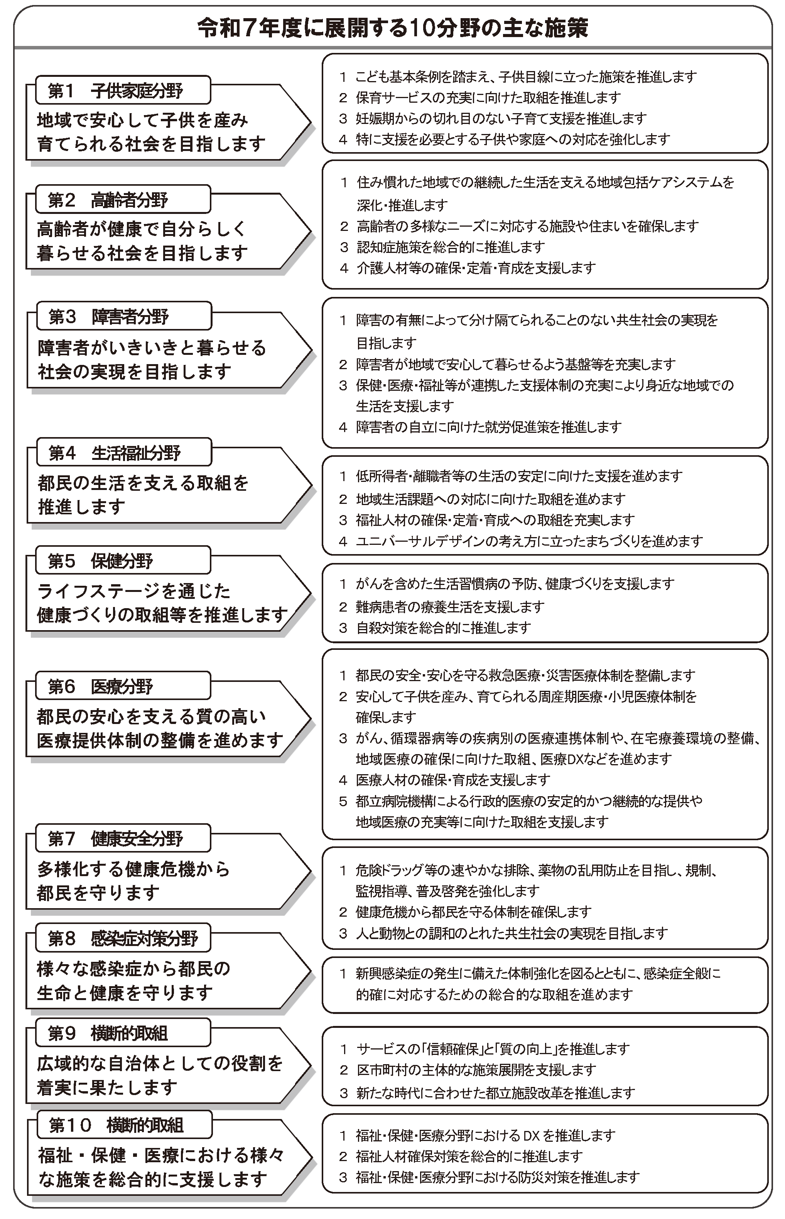

⑵ 東京都の福祉保健予算

東京都の令和７年度予算は、「不確実性が高まる社会情勢の中、『成長』と『成熟』が両立した持続可能な都市の実現に向けて、全ての人が輝く東京の未来を切り拓く予算」と位置付け、編成されました。
福祉局・保健医療局では、都民の生命と健康を守り、地域での自立を支える利用者本位の福祉を実現するため、大都市特有のニーズに即した様々な取組を強化するとともに、誰もがいきいきと活躍できる都市の実現に向けた施策展開を強力に推進していくという方針で編成しました。
この結果、福祉局予算は１兆2,113億1,800万円、保健医療局予算は5,451億6,100万円となり、東京都予算（一般会計総額９兆1,580億円）に占める割合は福祉局13.2%、保健医療局は6.0%となりました。また、「福祉と保健」に関する予算（福祉保健予算、病院に対する支出金など）の都一般歳出に占める割合は、25.7%となっています。
○一般歳出は、一般会計のうち、公債費及び特別区財政調整会計繰出金、地方消費税交付金など税の一定割合を区市町村に交付する経費（税連動経費）などを除いた、いわゆる政策的経費のこと。

